Ústecký kraj – krajský úřad

Cestovní zpráva
ze služební zahraniční cesty

Datum cesty: | 27.2.2015
Název, cíl a důvod cesty: | Setkání pracovníků protipožární ochrany Lubušské vojvodství
Harmonogram cesty: | KÚÚK Ústí nad Labem – Lagów - KÚÚK Ústí nad Labem
Průběh a výsledky cesty: | Jednání proběhlo z důvodu podpisu dohody o vzájemné spolupráci mezi představenstvem Vojvodské pobočky Svazu dobrovolných hasičů Polské republiky Lubušského vojvodství a sdružením hasičů Čech, Moravy a Slezska, Krajským sdružením Ústeckého kraje.  Vzájemná spolupráce bude zahrnovat především:  - Pomoc při navazování vzájemných kontaktů mezi českými a polskými hasičskými sbory  - Koordinaci spolupráce mezi sbory Sdružení hasičů Ústeckého kraje a Svazu dobrovolných hasičů PR Lubušského vojvodství  - Spolupráci při získávání prostředků z Evropské unie na činnost dobrovolných hasičů obou stran Dohody  - Výměnu vzájemných zkušeností ze spolupráce s jinými regiony Evropské unie  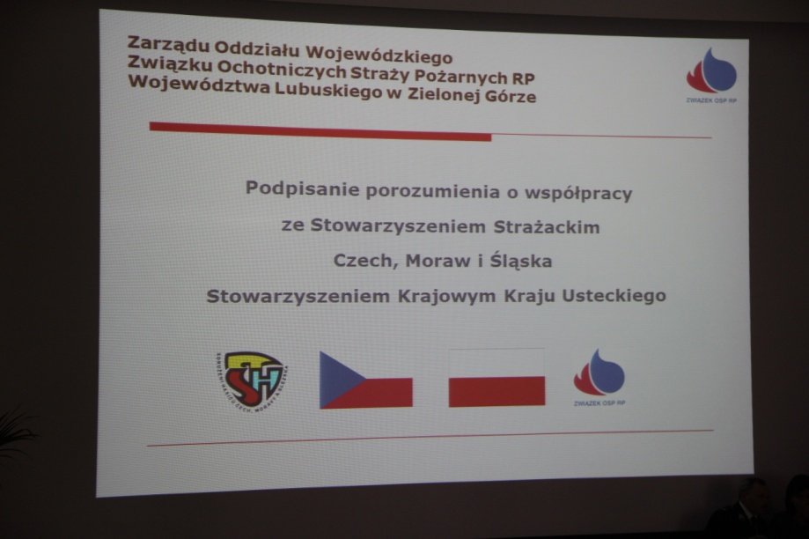
Spolucestující: | Bc. Marcel Kucr, Jiří Čermák
Náklady na cestu hrazeny z: | 15/RP020001
Zpracoval: | Ing.Drahoslav Tesař
Datum: | 4.3.2015

